Oral

Professeur:………………
Classe : 3°AP

Projet 3: Thème du projet : réaliser la fiche Technique d’un arbre pour
la présenter à l’exposition de la journée mondiale de l’Arbre, le 21 mars.
Séquence 2 Au marché
Actes de parole Saluer / Prendre congé
Accepter / Refuser
Interroger / Répondre
L’objectif : de cette séance : Eduquer l’écoute des apprenants, travailler la séance l’expression oral. L’enfant doit être capable de s’exprimer oralement. à travers un texte ou une image.
Fiche N° 8
Titre : Au marché
Materiel : Livre 3eme AP Pages 64

1re Séance
- Oral : compréhension /expression
Présentation du support oral, Observation, écoute, répétition, jeu du dialogue.
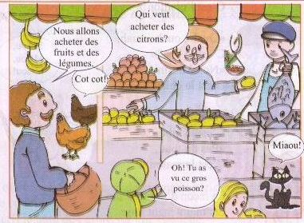
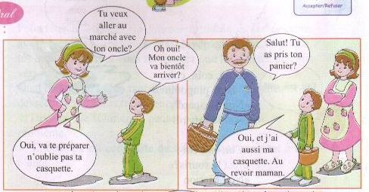

J'écoute et j’observe.
Le maître (esse) demande aux élèves d’observer la gravure un temps de réflexion est donné.
1 - Question de control est posé :
5 – Récapitulation : le maître (esse) termine par demander aux élèves de reprendre le tout en jouant à tour de role.
2 – Lecture des bulles. Le maître (esse) lit les bulles à haute voie sur un ton naturel proche de la conversation pendant que les élèves écoutent.
3 – Phase de répétition : le maître (esse) dit la première bulle puis fait répéter élève après élève et continue bulle après bulle.
Je répète :
Salut ! Au revoir ! A bientôt ! A tout à l’heure !
Tu veux aller au marché ?
Oh ! Oui.
Oh ! Non . Ce n’est pas possible.

4 – introduction de variantes : l’enfant doit dire les structures apprises en ajoutant d’autres structures

Oral

Professeur:………………
Classe : 3°AP

Projet 3: Thème du projet : réaliser la fiche Technique d’un arbre pour la présenter à l’exposition de la journée mondiale de l’Arbre, le 21 mars.
Séquence 2 Au marché
Actes de parole Saluer / Prendre congé
Accepter / Refuser
Interroger / Répondre
L’objectif de cette séance : Eduquer l’écoute des apprenants, travailler la séance l’expression orale. L’enfant doit etre capable de s’exprimer oralement. et répondre à des consignes à travers un texte ou des images.

2ème Séance
Oral : 1- travail sur les structures : Introduction de variants.
L’enfant doit être capable d’écouter et de répéter ce qu’il entend et formuler des expression en sachant remplacer des structures.

Je m’exerce :
- Je remplace « marché » par « parc » et « oncle » par « père »
- Tu veux aller au marché avec ton oncle ?
- Tu veux aller au ............. avec ton ………… ? R - Tu veux aller au parc avec ton père ?

- Je dis le contraire.
- Tu veux aller au marché ? - Oh ! oui.
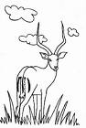


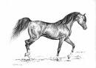
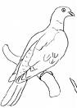
- Tu veux aller au marché ? R – Oh ! Non
- J’entends « ch » , je croise les bras.

Le cheval Le chat la vache le cerf le pigeon
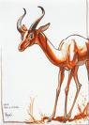
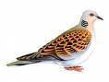
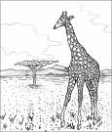
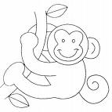
- J’entends « j » je lève la main.

Le singe la girafe le pigeon la gazelle
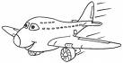


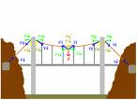

- Je dis à haute voix ce que je vois sur chaque dessin.

L’avion le pont une montre le camion un caramel





- Je dis à haute voix ce que je vois sur chaque dessin.

Du chocolat un chou la jupe le journal

- Je complète avec sur- sous ou dans et je dis :




Le poisson rouge est l’oiseau est le chat est
………… l’aquarium. ………..la branche. ………… la table.
Réponse
Le poisson rouge est l’oiseau est le chat est
dans l’aquarium. sur.la branche. … … sous la table.

- Je demande à mon camarade de me dire ce qui est sucré, ce qui est salé.
Exemple : Le chocolat est sucré. Pizza – bonbon - gâteau
L’olive est salée. Confiture - fromage
Réponse
La confiture est sucrée - Le fromage est salé - La Pizza est salée
Le bonbon est sucré - Le gâteau est sucré.

Oral

Professeur:………………
Classe : 3°AP

Projet 3: Thème du projet : réaliser la fiche Technique d’un arbre pour la présenter à l’exposition de la journée mondiale de l’Arbre, le 21 mars.
Séquence 2 Au marché
Actes de parole Saluer / Prendre congé
Accepter / Refuser
Interroger / Répondre
L’objectif de cette séance : Eduquer l’écoute des apprenants, travailler la séance l’expression orale. L’enfant doit etre capable de s’exprimer oralement. À travers un texte ou une image. Discrimination auditive et discrimination visuelle acquisition de la forme des différentes écritures
Fiche N° 8
Matériel : Livre 3eme AP Pages 66
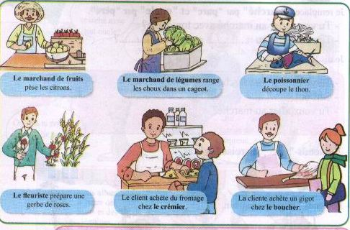

1-Compréhension du texte (pré lecture). Approche globale et sémantique.
1 – Combien il y a d’étiquettes ? Il y a six étiquettes.
2 – Le marchand de fruit pèse des oranges ? Des citrons ? Le marchand de fruit pèse des citrons.
3 – De quelle couleur sont les citrons ? Les citrons sont de couleur jaune.
4 – Que fait le marchand de légumes ? le marchand de légumes range des choux dans le cageot.
5 – Le poissonnier découpe le merlon ou le thon ? Le poissonnier découpe le thon.
6 – Comment s’appelle le marchand que tu vois sur la 4ème étiquettes ? Le marchand s’appelle le fleuriste.
Que fait-il ? Il prépare une gerbe de fleurs.
7 – Que vont le boucher ? Le boucher vent la viande.
8 – Que peut-on acheter chez le crémier ? On peut acheter chez le crémier le lait la crème
Je retiens
Le marchand. - Le marchand de légumes.
Le client - la cliente.
Le cageot.

1er Jour :

Oral

Professeur:………………
Classe : 3°AP

Projet 3: Thème du projet : réaliser la fiche Technique d’un arbre pour la présenter à l’exposition de la journée mondiale de l’Arbre, le 21 mars.
Séquence 2 Au marché
Actes de parole Saluer / Prendre congé
Accepter / Refuser
Interroger / Répondre
Fiche N° 8
Titre : les fruits
Matériel : Livre 3eme AP Pages 67

- Lecture : Apprentissage du code :
Séance : 01
Objectif : Rendre l’élève capable de reconnaître, déchiffrer et de lire une phrase ou un model
Maîtriser le système de transcription et les mécanismes de lecture
Matériel : ardoise

Déroulement de la séance
- Présentation du texte au tableau :
Je lis ; Les fruits
Tous les fruits portent des graines d’arbres. Les pêches, les cerises et les abricots les protègent dans leurs noyaux. Les pommes, les melons et les fraises les cachent dans leurs pépins. Et dans les bananes, on ne les voit pas ? . Pourtant regarde bien, il y en a toujours.

- Lecture du texte par le maître (esse) :
- Lecture par les élèves :
- Identification des mots clés :
pêche toujours melon
- Décomposition du mot en syllabes : le maître (esse) écrit les mots au tableau et les élèves écrives sur les ardoises.
pê - che tou - jours me – lon
- Extraction de la lettre (phonème) du jour :
che che jours lon
h ch j on
j J j J
CH ch ch
on om on om
h H h H

- Lecture récapitulative : Les élèves doivent lire le tableau récapitulatif
ja - jo – ju – joi - jan
ja - jo – ju – joi - jan

mon – ton – son – ron
blon – tron – fron - bron
Mon – ton – son – ron
blon – tron – fron - bron

ch
ou
oi
au
an
on

chou
choi
chau
chan
chon
un chou
un mouchoir
c’est chaud
chanter
un capuchon




Un chou un capuchon un cageot une jupe
Je lis à haute voix
Tous les fruits portent des graines d’arbres. Les pêches, les cerises et les abricots les protègent dans leurs noyaux.

Oral

Projet 3: Thème du projet : réaliser la fiche Technique d’un arbre pour la présenter à l’exposition de la journée mondiale de l’Arbre, le 21 mars.

Professeur:………………
Classe : 3°AP

Séquence 2 Au marché
Actes de parole Saluer / Prendre congé
Accepter / Refuser
Interroger / Répondre
L’objectif de cette séance : Eduquer l’écoute des apprenants, travailler la séance l’expression orale. L’enfant doit etre capable de s’exprimer oralement. À travers un texte ou une image. Discrimination auditive et discrimination visuelle acquisition de la forme des différentes écritures
Fiche N° 8
Titre :
Matériel : Livre 3eme AP Pages 68


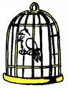
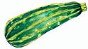
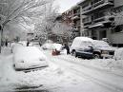
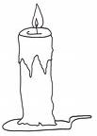
- je vois « g » et je lis « j »

L’orange la cage la courgette la neige la bougie
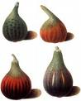
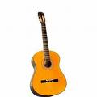

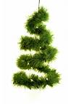

- Je vois « gu » je lis « g »

Une figue une guitare une bague une guirlande une margueritte
- Je regarde, je lis
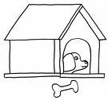
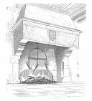
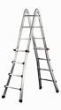
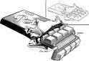


Une niche une cheminée une échelle du chocolat un chapeau
- Je regarde, je lis






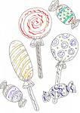

Un ballon des ballons un bouton des boutons

Un bonbon des bonbons un jeton des jetons
- Je lis à voie haute.
Bonjour – bonsoir – jeudi – janvier – un pyjama – une jupe – un journal
- Je fais attention à la direction des flèches et je lis les mots
che
Ni hi

Va val
veu
- Je lis à haute voie. Je fais attention à la lettre que je n’entends pas.
L’hiver - un hibou - un hérisson - un homme - un haricot
- Je lis et je dis quelle lettre je n’entends pas à la fin des mots.
La rue - le gigot - le radis - le champ - l’artichaut - le banc - le blanc - vert - violet - gris.
Oral

Professeur:………………
Classe : 3°AP

Projet 3: Thème du projet : réaliser la fiche Technique d’un arbre pour la présenter à l’exposition de la journée mondiale de l’Arbre, le 21 mars.
Séquence 2 Au marché
Actes de parole Saluer / Prendre congé
Accepter / Refuser
Interroger / Répondre
Fiche N° 8
Matériel : Livre 3eme AP et ardoise. Pages 69

A- Identification des sons
prononciation/articulation des phonèmes.
1- Rappel du son étudié dictée :
2- Lecture par les élèves :
B- Préparation à l’écriture
Ecriture des graphèmes en cursive et script
1– Ecriture du modèle sur le tableau.
2- lecture du modèle
4- écriture du modèle sur les ardoises.
5- écriture sur les cahiers de classe.
3- écriture du modèle en l’air.

j
h
ch
J
H
on om

- J’écris les mots sur mon cahier puis je barre la lettre que je n’entends pas.
Thé - herbe - horloge - menthe - panthère.
R - Thé - herbe - horloge - menthe - panthère.

- Je complète avec « g » ou « gu »
la ---are - une ba---e - une –--itare - une rè---le - un escar---ot.
R – la gare - une bague - une guitare - une règle - un escargot.

- Je complète avec « an » ou « on
Une m---tre - un rub--- - un r---d - mam--- - mon ---cle - ma t---te
R- Une montre - un ruban - un rond - maman - mon oncle - ma tante

- Je classe les noms d’après leur forme.
Une pomme - un timbre - un livre - une assiette - un ballon - un toit - un oreiller - un panneau de signalisation.
Réponse :
Une pomme - une assiette - un ballon

un timbre -

un livre - un oreiller

un toit - un panneau de signalisation
J’écris sur mon cahier :
Je complète la deuxième phrase puis je l’écris sur mon cahier
La cliente achète un gigot. Réponse La cliente achète un gigot.
Le ……… achète un…………… Le client achète un gigot.
Oral

Projet 3: Thème du projet : réaliser la fiche Technique d’un arbre pour la présenter à l’exposition de la journée mondiale de l’Arbre, le 21 mars.

Professeur:………………
Classe : 3°AP

Séquence 2 Au marché
Actes de parole Saluer / Prendre congé
Accepter / Refuser
Interroger / Répondre
L’objectif de cette séance : Eduquer l’écoute des apprenants, travailler la séance l’expression orale. L’enfant doit etre capable de s’exprimer oralement. À travers un texte ou une image.
Fiche N° 8
Titre : le rangement.
Matériel : Livre 3eme AP Pages 70

Situation d’intégration

C’est le retour du marché. Très presse, ta sœur n’a pas bien rangé les fruits et les légumes achetés.
- Fais le tri :
- Range les fruits dans les corbeilles et les légumes dans les cageots.
- Décris oralement un fruit ou un légume de ton choix. (forme, couleur, gout)
- Cite les légumes qu’il faut pour préparer une salade varié.
- Ecris la liste des commissions pour la semaine prochaine(3 légumes – 2 fruits – 1 viande ou 1 poisson – 1 laitage).
- Continue ton projet. Cherche dans la liste des fruits et légumes le nom du fruit cerisier.
- Ecris le nom du fruit sur une autre étiquette. Colle-la sur ta fiche cartonnée.

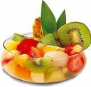



Viandes
Poulets
Côtelettes
Gigot
Escalopes

Liste des fruits et des légumes
Pommes de terre
Oranges
Salade verte
Tomates
Bananes
Cerises
Courgettes
Carottes
Navets
Mandarines
Pommes
Concombres

Fruits
Oranges – bananes – cerise - mandarine
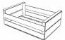

Poissons
Merlan
Sardine
Thon

Légumes
Pommes de terre – salade verte – tomates
courgettes – carottes – navets - concombres

Oral

Professeur:………………
Classe : 3°AP

Projet 3: Thème du projet : réaliser la fiche Technique d’un arbre pour la présenter à l’exposition de la journée mondiale de l’Arbre, le 21 mars.
Séquence 2 Au marché
Actes de parole Saluer / Prendre congé
Accepter / Refuser
Interroger / Répondre
L’objectif de cette séance : Eduquer l’écoute des apprenants, travailler la séance l’expression orale. L’enfant doit etre capable de s’exprimer oralement. À travers un texte ou une image.
Phase de mémorisation : Le texte sera mémorisé par procéder de répétition Le maître (esse) dit le premier vers et demande aux élèves de répéter. Le texte.
Fiche N° 8
Titre : La soupe au légumes
Matériel : Livre 3eme AP Pages 71

Oral : Comptine.
Dire, lire, réciter, exploiter.
Phase d’écoute : Le maître (esse) dit le texte trois fois à haute voix sur un ton naturel proche de la conversation Où faire écouter aux élèves un enregistrement audio. Les élèves écoutent le texte.
Compréhension : Après la diction une question de contrôle sera posée pour voir si les apprenants ont compris le sens du texte.
La soupe aux légumes.

Pour la soupe aux légumes
Je vais vous expliquer
Pour la soupe aux légumes
On va faire le marché
Pour la soupe aux légumes
Il faut tout éplucher
La bonne soupe aux légumes
Moi je sais la manger.
Comptines à malices
M O Taberlet

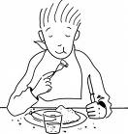
Question :
De quoi parle-t-on dans cette comptine ?
Réponse :
Dans cette comptine on parle de la soupe.

